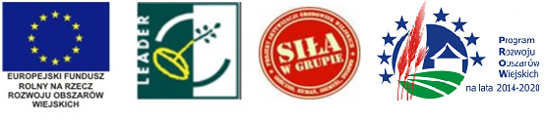
Stowarzyszenie Lokalnej Grupy Działania „Siła w Grupie”ul. IV Dywizji WP 58, 78-120 Gościno,
tel./fax +48 094 351 33 71 email:gcagoscino@op.pl, www.silawgrupie.org.pl KRS: 0000254219 REGON:320 202 167
NIP: 671 173 20 19, Konto: Pomorski Bank Spółdzielczy w Świdwinie O/Gościno 32 8581 1030 0504 1872 2000 0001

Gościno, 30 stycznia 2020 r.

Stowarzyszenie Lokalnej Grupy Działania „Siła w Grupie”
ZAPRASZA
Beneficjentów z gmin: Gościno, Dygowo, Rymań, Siemyśl, Kołobrzeg, Ustronie Morskie, Karlino i Białogard,
na szkolenie:
1. W sprawie warunków i trybu przyznawania pomocy w zakresie małej infrastruktury w zakresie turystyki, rekreacji i dziedzictwa kulturowego.
2. W sprawie warunków i trybu przyznawania pomocy w zakresie działania edukacyjne, aktywizujące i integracyjne.
3. Z założeń LSR i procedury oceny wniosków.
Szkolenie odbędzie się 10 lutego 2020 r. od godz. 09.00 w sali posiedzeń UM Gościno, ul. IV Dywizji WP 58.
Prosimy o telefoniczne zgłoszenie uczestnictwa w szkoleniu pod numerem telefonu
94 35 133 71 w godz. 08.00 - 14.00.

